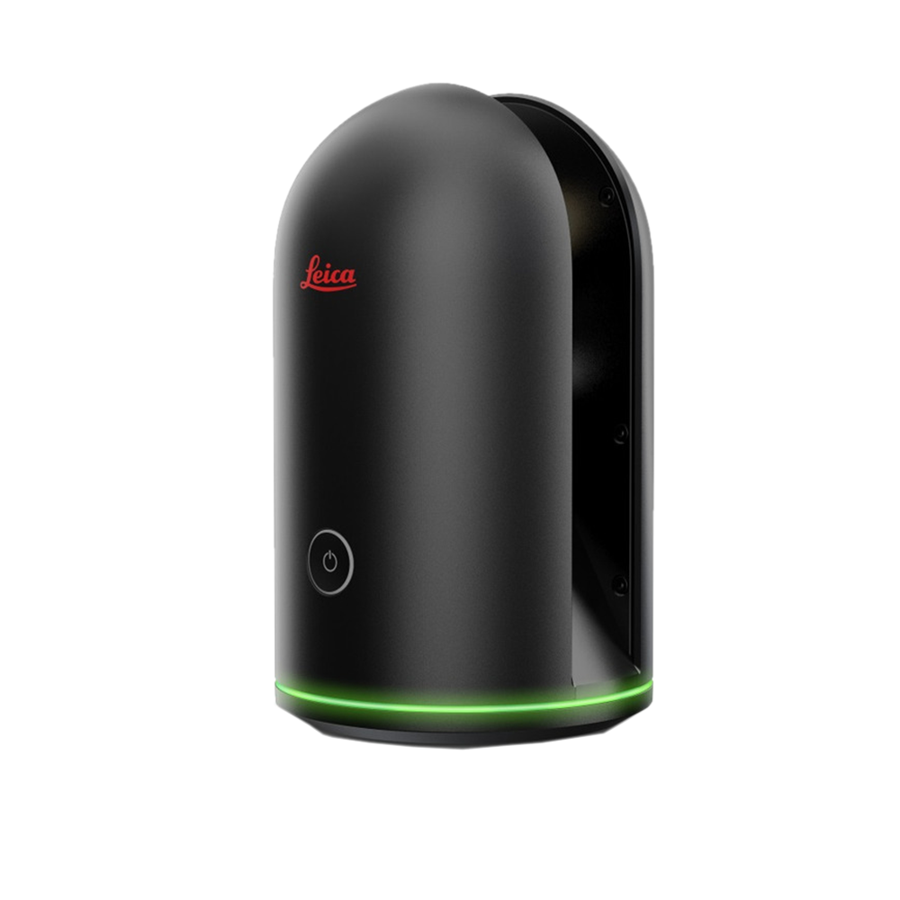
BLK360
ファームウェア更新

- 開始前にバッテリーをフル充電してくださいBLK360ファームウェアをアップデートします。

- ファームウェア アップデート ページから、最新版のファームウェアをダウンロード:

https://shop.leica-geosystems.com/jp/ja-JP/blk360-firmware

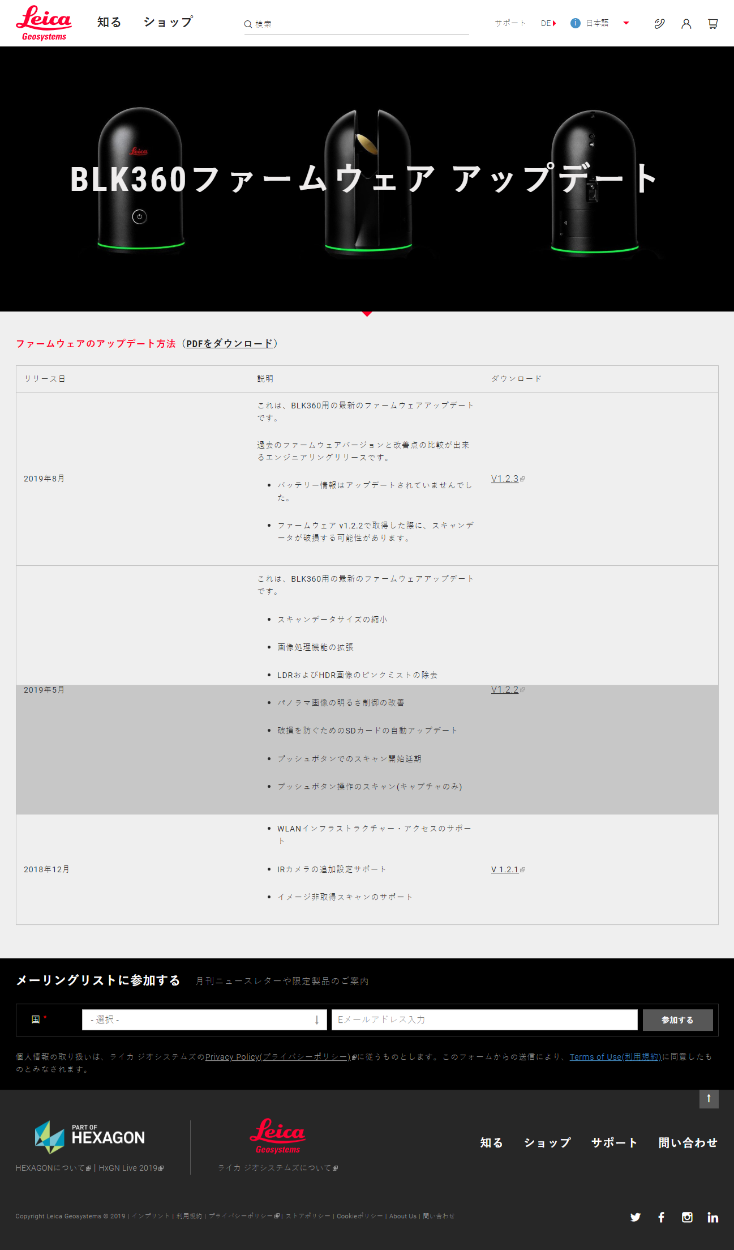

- わかりやすい場所に、‘.swu’ ファイルを保存します。
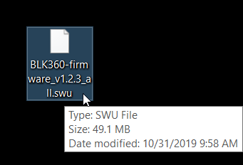

- BLK360の電源をいれます。コンピューターをオフィスやホームWiFiから切断し、BLKのWiFiに接続します。
  - パスワード入力画面が表示されるかもしれません。WiFiパスワードは、バッテリーカバーの内側に記載されています。パスワードを記載されている通りに入力します。(「-」も入力します。)
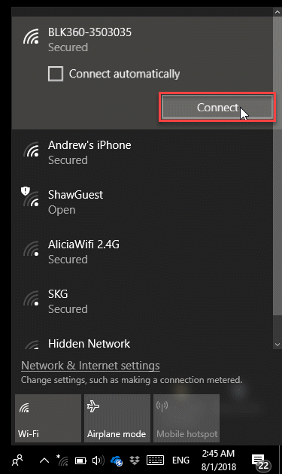
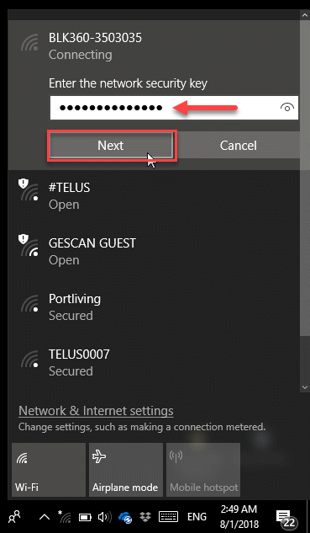

- インターネットブラウザを開きます。(インターネット接続はしません) 次のアドレスを入力し、ENTERを押します。

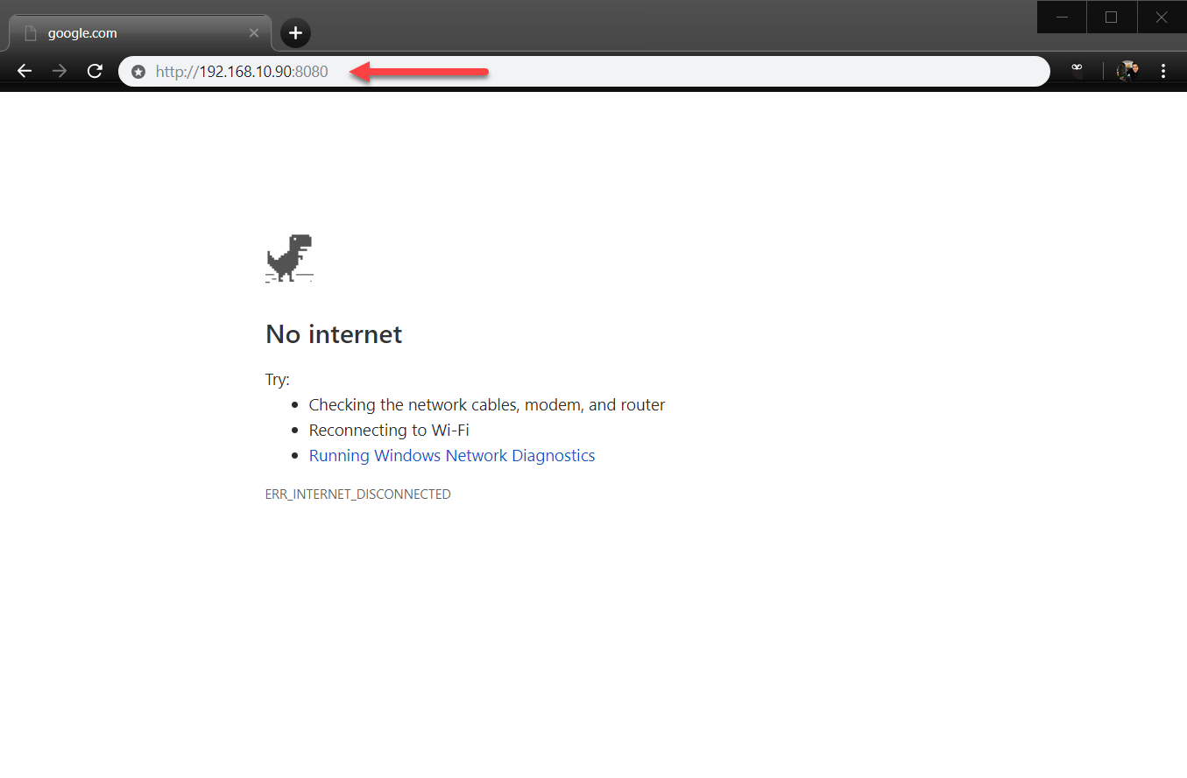
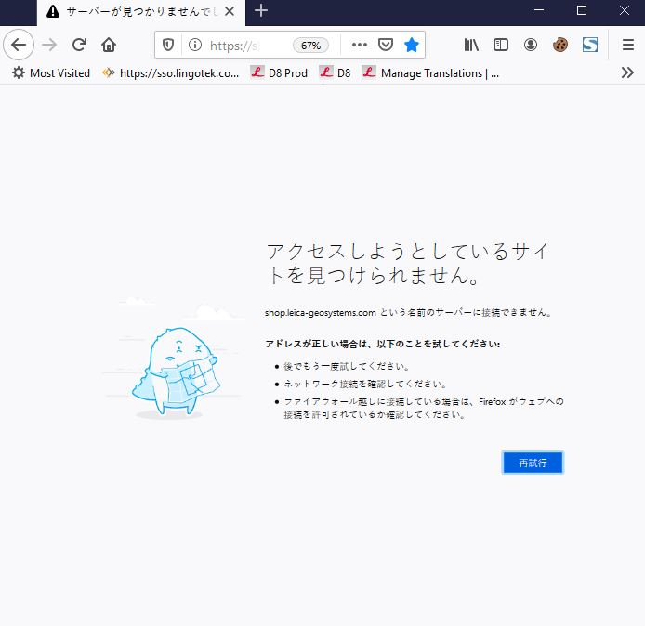
  - http://192.168.10.90:8080

- ‘UPDATE FIRMWARE’ をクリックします
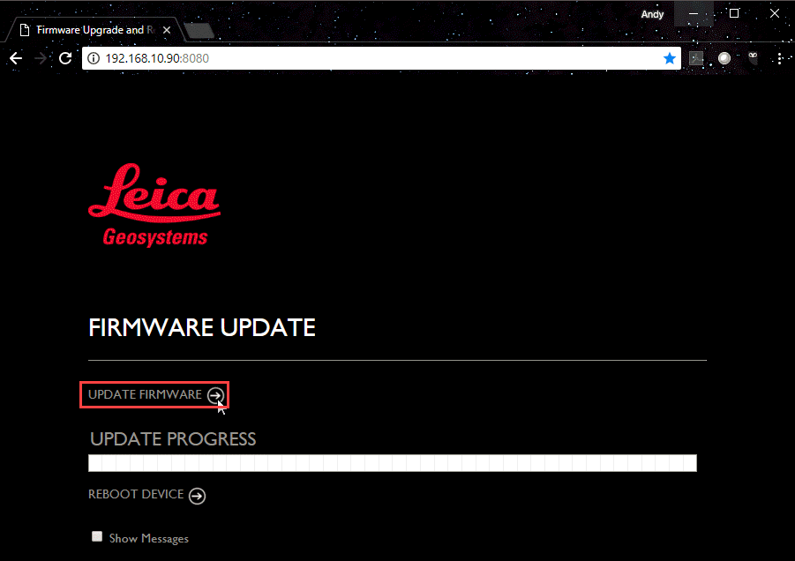

- ダウンロードした ‘.swu’ ファイルを選択肢、‘Open’をクリックします。

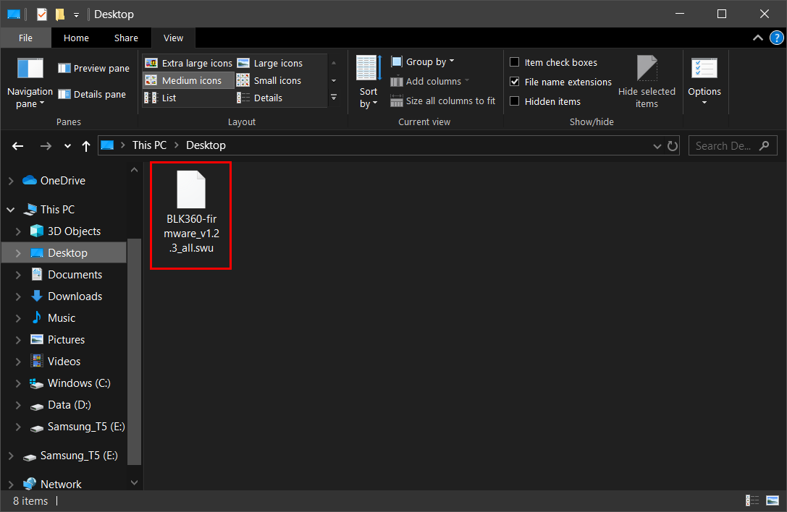

- ファームウェア アップデートの進行状況は、画面に表示されます。

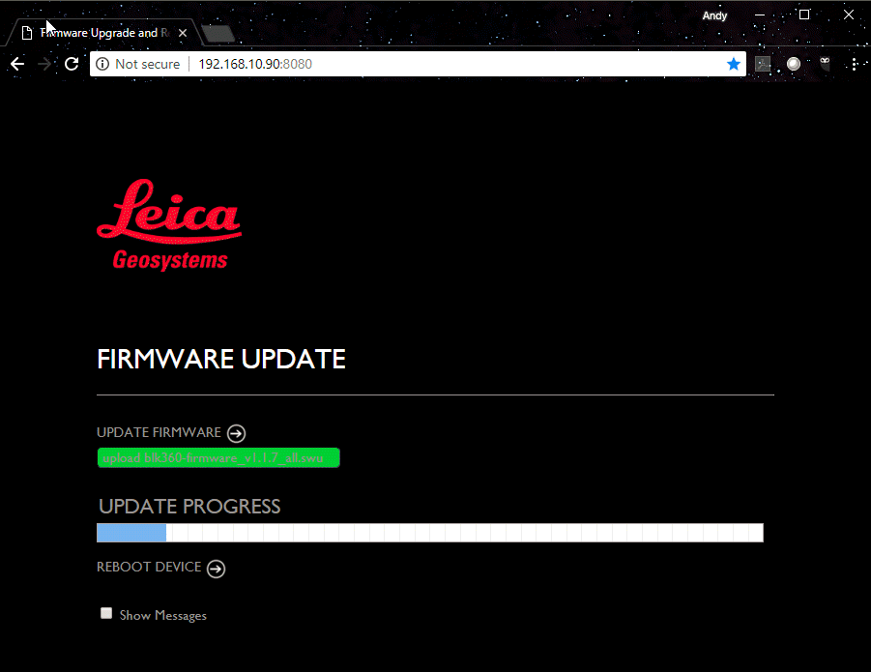

- ファームウェアが転送されると、再起動する必要があります。‘REBOOT DEVICE’をクリックします。

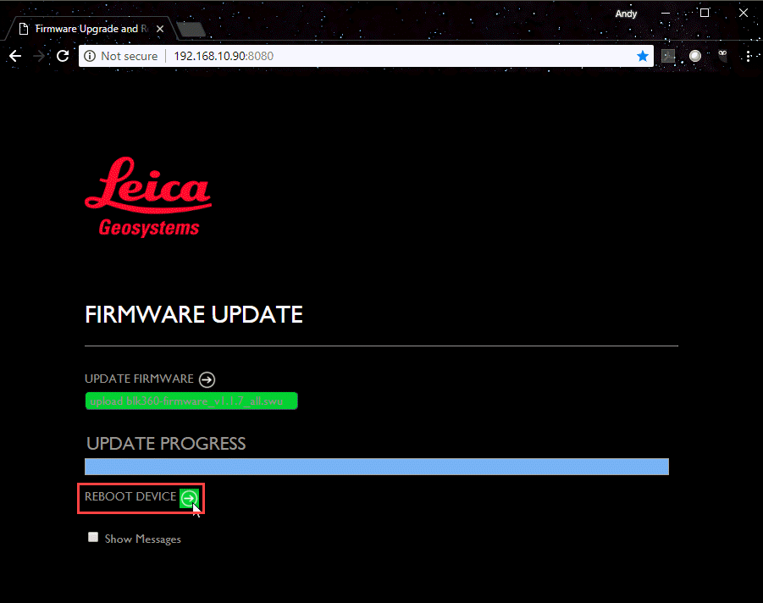

- BLK360が、新しいファームウェアで再起動されます。

